TÀI LIỆU CODING

CHO
Phần mềm quản lý

phòng khám Răng Hàm Mặt

Version 1.0 approved

Thực hiện bởi nhóm 9

CODING PROCESS (Quá trình viết mã)
- Phân tích và thiết kế:
- Mục đích:Lên kế hoạch và xác định được kiến trúc phần mềm sử dụng thích hợp cho dự án
- Các bước thực hiện:
-Phân tích đặc tả yêu cầu
-Sử dụng mô hình 3-Layer
-Chia ra namespace của mô hình 3-Layer: GUI, BLL, DAO,DTO
-Nghiên cứu các framework của .NET để áp dụng vào phần mềm.

- Viết code:
- Mục đích: xây dựng mã nguồn cho dự án
- Các bước thực hiện:
-Xây dựng các namespace, module, phương thức đã xác định.
-Sử dụng các Singleton đối với các class thuộc DAO và một số class khác khi cần thiết.
- Kiểm tra:
- Mục đích:Kiểm qua sơ lược ,debug lại quá trình vận hành của code
- Các bước thực hiện:
-Sử dụng tính năng debug để chạy thử và kiểm tra sơ lượt mỗi khi xong một chức năng.
-Thảo luận với designer và các thành viên liên quan để đảm bảo logic phần mềm.
-Sửa các lỗi được tìm thấy trong quá trình debug và kiểm thử
-Sau khi hoàn thành chức năng và kiểm thử thì thực hiện tối ưu hóa mã nguồn
-Kiểm lại lần cuối trước khi bàn giao lại cho Tester
- Bàn giao lại cho Tester:
- Mục đích: Luân chuyển các gói phần mềm.
- Các bước thực hiện:
-Tạo các chú thích cần thiết
-Chuyển giao các gói tài nguyên phần mềm cho bộ phận Test kiểm thử.

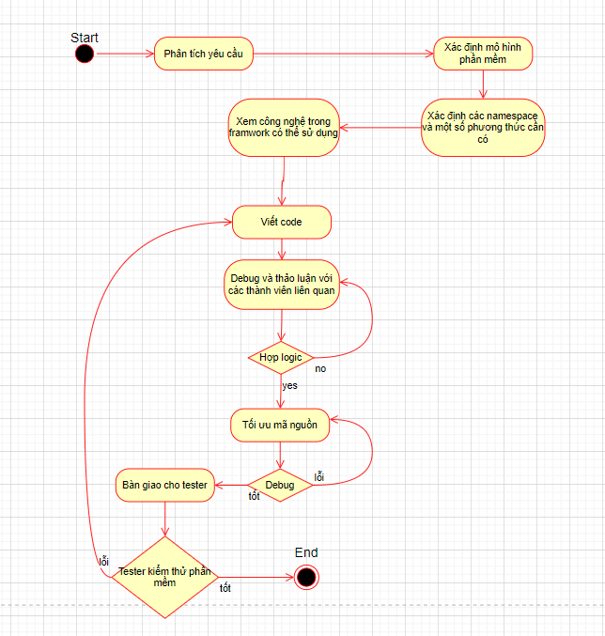
CODING CONVENTION(Quy chuẩn viết mã)
- Cú pháp đặt tên:
- Tên biến, tên hàm: sử dụng quy tắc camelCase. Ex: firstName, lastName....
- Tên class: sử dụng PascalCase. Ex: LogIn, Account, Employee,...
- Nguyên tắt đặt tên:
- Tên biến, tên lớp: sử dụng danh từ hoặc cụm danh từ.
- Tên hàm: sử dụng động từ mô tả chức năng của hàm.
- Tên phải có nghĩa, tránh đặt tên không rõ ràng như: temp, test, a,b,c....
- Tránh đặt tên chung chung, tối nghĩa hoặc trùm tên với hàm hệ thống.
- Bố cục:
- Sử dụng khoảng cách và lùi để làm cho mã nguồn dễ đọc.
- Sử dụng cấu trúc bố cục phù hợp cho mỗi lớp và phương thức.
- Các lớp liên quan đến giao diện như Form phải đặt trong namespace GUI
- Các lớp liên quan đến việc xử lí logic hoặc quy trình nghiệp vụ đặt trong namespace BUL
- Các lớp liên quan đến việc xử lý các yêu cầu truy vấn đến database đặt trong namespace DAO
- Các lớp mapping với database đặt trong namespace DTO
- Một số quy chuẩn khác:
- Đảm bảo code “clean and clear”
- Sử dụng Early return trong trường hợp cần thiết
- Đảm bảo một dòng code không quá 80 ký tự
- Đảm bảo một hàm không quá 5 tham số
- Không lạm dụng comment, chỉ sử dụng đối với một vài trường hợp quá phức tạp.
- Sử dụng try-catch để bắt và xử lý các ngoại lệ

